Bảo đảm về chăm sóc sức khỏe trẻ em

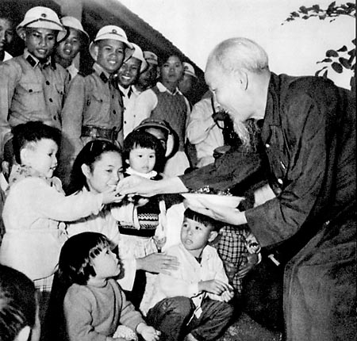

Sinh thời, Bác Hồ kính yêu không chỉ lo lắng cho đời sống đồng bào trong cả nước, mà Người còn quan tâm đến sự nghiệp bảo vệ, chăm sóc giáo dục trẻ em - đây luôn luôn là một trong những mối quan tâm hàng đầu của Bác. Trong "Di chúc", Người nhắc nhở toàn Đảng, toàn dân phải luôn ghi nhớ rằng, "Bồi dưỡng thế hệ cách mạng cho đời sau là một việc rất quan trọng và rất cần thiết"
Luật Trẻ em 2016 quy định Nhà nước có chính sách phù hợp với điều kiện phát triển kinh tế - xã hội từng thời kỳ để hỗ trợ, bảo đảm mọi trẻ em được chăm sóc sức khỏe, ưu tiên cho trẻ em có hoàn cảnh đặc biệt, trẻ em thuộc hộ nghèo, hộ cận nghèo, trẻ em dân tộc thiểu số, trẻ em đang sinh sống tại các xã biên giới, miền núi, hải đảo và các xã có điều kiện kinh tế - xã hội đặc biệt khó khăn.
Nhà nước bảo đảm thực hiện các biện pháp theo dõi sức khỏe định kỳ cho phụ nữ mang thai và trẻ em theo độ tuổi; chăm sóc dinh dưỡng, sức khỏe ban đầu và tiêm chủng cho trẻ em; phòng, chống tai nạn, thương tích trẻ em; tư vấn và hỗ trợ trẻ em trong việc chăm sóc sức khỏe sinh sản, sức khỏe tình dục phù hợp với độ tuổi theo quy định của pháp luật.
Ưu tiên tư vấn, bảo vệ, chăm sóc về sức khỏe, dinh dưỡng cho phụ nữ mang thai, bà mẹ nuôi con dưới 36 tháng tuổi và trẻ em, đặc biệt là trẻ em dưới 36 tháng tuổi, trẻ em bị xâm hại phù hợp với điều kiện phát triển kinh tế - xã hội từng thời kỳ.
Nhà nước có chính sách, biện pháp tư vấn, sàng lọc, chẩn đoán, điều trị trước sinh và sơ sinh; giảm tỷ lệ tử vong trẻ em, đặc biệt là tử vong trẻ sơ sinh; xóa bỏ phong tục, tập quán có hại, ảnh hưởng đến sức khỏe trẻ em.
Nhà nước đóng, hỗ trợ đóng bảo hiểm y tế cho trẻ em theo quy định của pháp luật về bảo hiểm y tế phù hợp với độ tuổi, nhóm đối tượng và phù hợp với điều kiện phát triển kinh tế - xã hội từng thời kỳ.
Nhà nước có chính sách, biện pháp để trẻ em được tiếp cận nguồn nước hợp vệ sinh và điều kiện vệ sinh cơ bản, bảo đảm an toàn thực phẩm theo quy định của pháp luật.
Nhà nước khuyến khích cơ quan, tổ chức, gia đình, cá nhân ủng hộ, đầu tư nguồn lực để bảo vệ và chăm sóc sức khỏe cho trẻ em, ưu tiên cho trẻ em có hoàn cảnh đặc biệt./.

